Autumn
Term
Spring
Term
Summer
Term
Germany and the European Union (Deutschland und die Europaïsche Union)
- Die Rolle Deutschlands in Europa
- Vor-und Nachteile der EU für Deutschland
- Die Auswirkungen der EU-Erweiterung auf Deutschland

Study of the play “Andorra” by Max Frisch

Racism (Rassismus)
- Die Opfer der Rassismus
- Die Ursprünge des Rassismus
- Der Kampf gegen Rassismus

Y13 Summer Exam

Further study
A foreign language degree or a combined degree with another subject
Career paths
Marketing, Business, Banking (entrepreneurs need language skills to sell products on the global market)
Journalism, Teaching, Translation/ Interpreting
Year 13
Revision
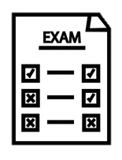
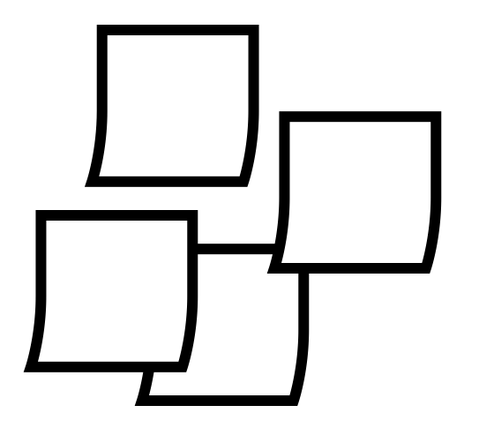

German re-unification and its consequence (Die Wiedervereinigung und ihre Folgen)
- Friedliche Revolution in der DDR
- Die Wiedervereinigung – Wunsch und Wirklichkeit
- Alte und neue Bundesländer – Kultur und Identität
Mock Exams

Study of the play “Andorra” by Max Frisch

Politics and youth (Die Politik und die Jugend)
- Politisches Engagement Jugendlicher
- Schwerpunkte der Jugendpolitik
- Werte und Ideale

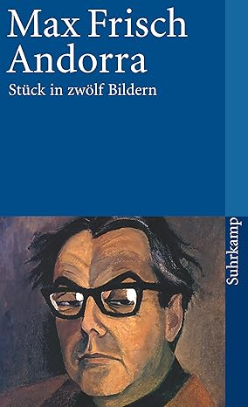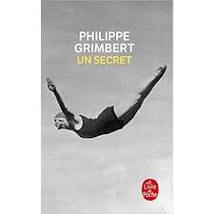
What’s assessed?
Paper 1: Listening, Reading & Writing
Paper 2: Writing
Paper 3: Speaking (including Individual Research Project)

Mock Exams

Immigration (Einwanderung)
- Die Gründe für Migration
- Vor- und Nachteile der Einwanderung
- Die Rolle des Fernsehens
- Migrationspolitik

Integration (Integration)
- Maßnahmen zur Integration
- Hindernisse für die Integration
- Die Erfahrungen verschiedener Migrantengruppen

